1. 기본환경
   1. Java : OpenJDK11
   2. 개발툴 : eclise, sts, Intelij, vscode
   3. DB
      1. 개발DB : H2 DB사용
      2. 운영DB : Mysql
2. 개발환경 설치
   1. 개발툴 : 각자가 원하는 툴 별도설치
   2. H2 DB설치
      1. H2 Port변경 : 808x -> 8090

**C:\Users\<user-name>\** **.h2.server.propertie**

webPort=808x -> 8090

* + 1. 함.(localhost:8090)

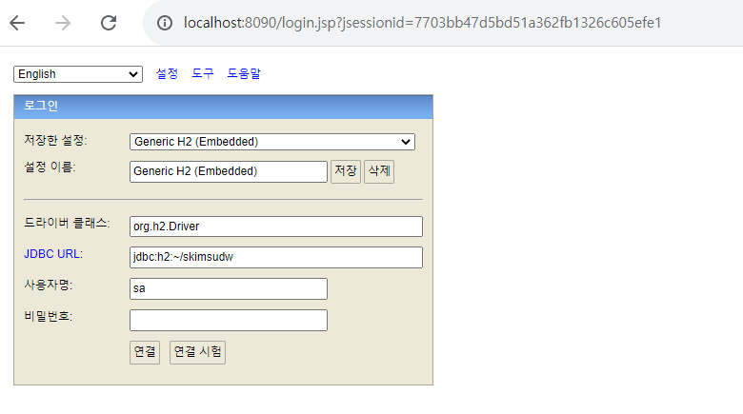

1. 프로젝트 파일
   1. 형상 Clone
      1. Git clone <https://github.com/ByounggwanLee/skims.git>
   2. H2DB 복사
      1. 형상레포지토리\hddb\skimsdb.zip을 c:\사용자\계정 디렉토리로 복사
      2. 복사의 압축해제

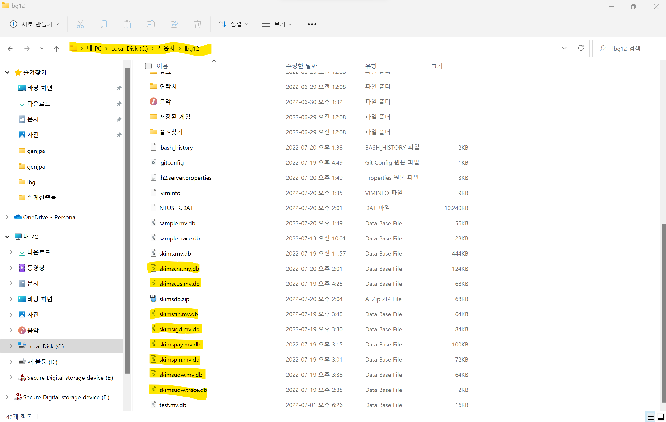

1. 개발시 유의 사항(개발표준)
   1. JPA
   2. JPQL(조인)
   3. Mybatis 사용금지 / native Query 사용금지
2. 프로젝트 실행
   1. Command창 수행
   2. Clone한 디렉토리로 이동
      1. 실행하고픈 서비스(skimscnr/skimscus/skimsfin/skimsigd/skimsfin/skimsigd/skimspay/skimspay/skimspln/skimsudw)로 이동
      2. gradlew bootRun

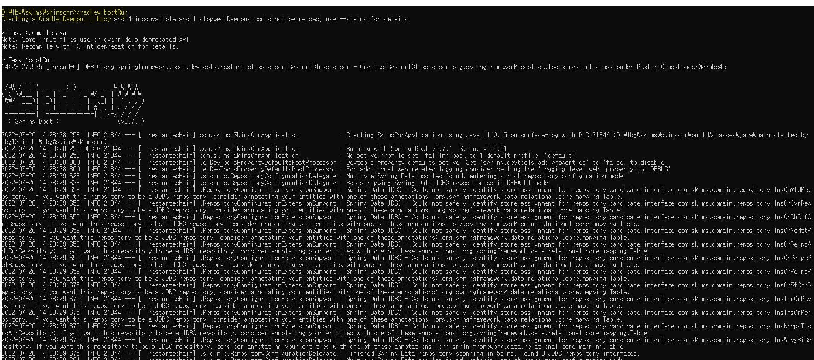

* + 1. 실행 시 아래 같은 오류 발생 원인은 H2DB PC재부팅시 Console에 최소 한번 접속하지 않아서 생긴문제로 H2Console에 접속하고 다시 수행하면 해결

|  |
| --- |
| 2022-07-20 14:30:40.144 ERROR 8984 --- [ restartedMain] com.zaxxer.hikari.pool.HikariPool : HikariPool-1 - Exception during pool initialization.  org.h2.jdbc.JdbcSQLNonTransientConnectionException: Connection is broken: "java.net.ConnectException: Connection refused: connect: localhost" [90067-214] |

1. 정상 구동되면 아래와 같이 각각의 서비스에 생성된 Controller 확인 가능
   1. 기본 swagger-ui을 이용하여
      1. 입력(Post), 수정(Put/Patch), 삭제(Delete), 전체조회(Get), 키값조회(Get) 수행가능
      2. Swagger-UI 사용법은 인터넷을 참조하시기 바랍니다.
   2. Cnr(계약) : <http://localhost:8082/cnr/swagger-ui.html>

* 1. Cus(고객) : http://localhost:8083/cus/swagger-ui.html

* 1. Fin(재무회계) : http://localhost:8084/fin/swagger-ui.html

* 1. Igd(보험기본상품) : http://localhost:8085/igd/swagger-ui.html

* 1. Pay(지급) : http://localhost:8086/pay/swagger-ui.html

* 1. pln(설계) : http://localhost:8087/pln/swagger-ui.html

* 1. udw(심사) : http://localhost:8088/udw/swagger-ui.html

